Le fonctionnement du marché : l’exemple du marché des glaces

Ce que dit le programme : Comment un marché concurrentiel fonctionne-t-il ? On s’attachera à mettre en évidence les déterminants des comportements des agents, offreurs et demandeurs, puis on procédera à la construction des courbes d’offre et de demande et à l’analyse de la formation de l’équilibre sur un marché de type concurrentiel. La modification des conditions d’offre ou de demande permettra de montrer comment s’ajustent, dans le temps, prix et quantités d’équilibre. On étudiera les réactions des acheteurs aux changements des incitations (augmentation du prix tu tabac, de la fiscalité sur les carburants, prime à la casse sur le marché de l’automobile, etc…).
Pré-requis : les élèves auront déjà étudié :
- Le comportement du consommateur dans la parte 1.1 Dans un monde aux ressources limitées comment faire des choix ?
- Le comportement du producteur dans la partie 2.1 Comment l’entreprise produit-elle ?
- Le marché dans la partie 3.1 Qu’est-ce qu’un marché ?

Contexte : Le TD se situe en amont du cours. Le TD peut être utilisé avec un simple vidéoprojecteur mais l’idéal est l’utilisation d’un TBI afin de faire construire les courbes au tableau par un élève pendant que les autres le font sur leur feuille, puis de déterminer l’équilibre etc… au stylet. Cependant dans power point il est tout de même possible de tracer les courbes avec la souris (fonction stylet en bas à gauche en mode diaporama)
Objectifs : à l’issu du TD les élèves devront
- Savoir construire une courbe d’offre et de demande.
- Déterminer le prix et les quantités d’équilibre.
- Comprendre comment la modification des conditions de la demande puis de l’offre influence la formation de cet équilibre.
- Distinguer déplacement le long des courbes et déplacement des courbes.
Durée : 1 heure

Le marché des glaces durant un été peut être représenté par les données suivantes :
prix des glaces en € | 1 | 1,5 | 2 | 2,5
demande | 1300 | 800 | 450 | 300
offre | 300 | 650 | 1000 | 1200

Tracez les courbes d’offre et de demande dans le repère suivant :
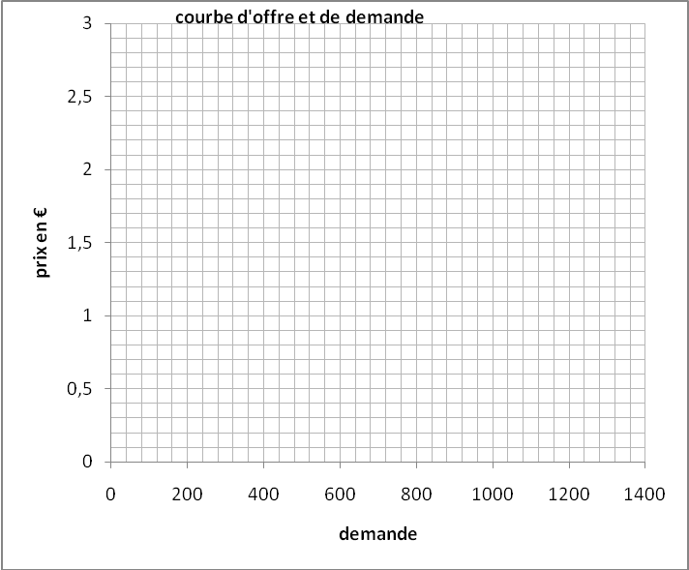

Quelles quantités de glaces seront échangées ? A quel prix ? Pourquoi appelle-t-on ce prix, « prix d’équilibre » ?
Environ 720 glaces à 1,6 €. Il s’agit du prix d’équilibre car il permet d’égaliser l’offre et la demande.

Lors d’un épisode caniculaire comment les demandes risquent d’évoluer ?
Les demandes de glaces vont augmenter.

Voici alors les nouvelles demandes, tracez la courbe

Comment s’est déplacée la courbe de demande ?
Elle se déplace vers le haut, pour chaque prix la quantité demandée est plus élevée.

Quelle en est la conséquence sur le prix et les quantités échangées ?
Les quantités échangées augmentent ainsi que le prix (1,7 euros et 800 glaces)

Imaginons maintenant qu’une grande partie de la production de canne à sucre ait été détruite suite à un ouragan.

Que va-t-il se passer sur le marché des glaces ? Comment vont se déplacer les droites et que va devenir l’équilibre ?
L’offre de sucre étant beaucoup plus faible le prix va s’élever. Les coûts de production vont augmenter et les quantités offertes vont diminuer, la courbe va se déplacer vers le bas entrainant une augmentation du prix et une diminution des quantités.
prix des glaces en € | 1 | 1,5 | 2 | 2,5
demande 2 | 1500 | 1000 | 600 | 400
offre 2

Recopiez les chiffres de l’offre du diaporama et tracez les courbes d’offre et de demande

Quel sera l’effet sur le marché d’une campagne agressive de prévention contre l’obésité et les dangers du sucre ?
La demande devrait diminuer pour chaque prix. La quantité d’équilibre va être plus faible ainsi que le prix

Quel sera l’effet sur le marché des glaces si les marchands de crêpes baissent leurs prix ?
Même réponse.

